XY290 Scheda creata il 5 gennaio 2023
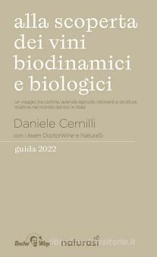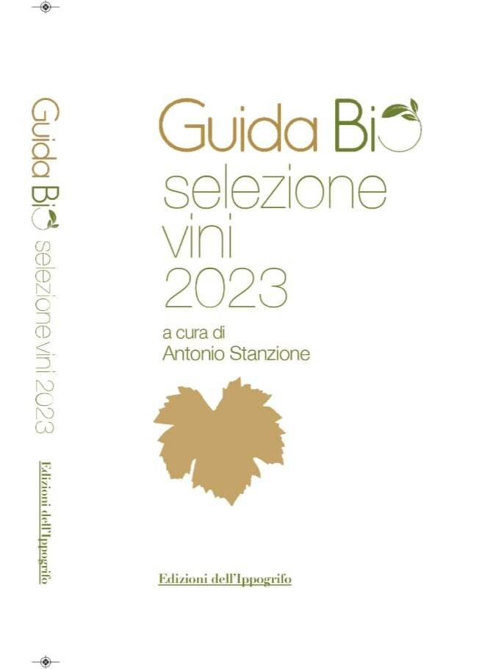
Descrizione storico-bibliografica
*Alla scoperta dei vini biodinamici e biologici : un viaggio tra cantine, aziende agricole, ristoranti e strutture ricettive nel mondo del bio in Italia : guida … / Daniele Cernilli con i team DoctorWine e NaturaSì. – 2022- . - Roma : MD Comunication, 2022- . - volumi ; 23 cm. ((Periodicità non determinata. - TO10038121
Autore: Cernilli, Daniele
Classe: D663.200945

*Guida bio : selezione vini .... / a cura di Antonio Stanzione. - 2023- . - Sarno : Edizioni dell'Ippogrifo, 2022- . - volumi : ill. ; 22 cm. ((Periodicità non dichiarata. - CFI1093821
Autore: Stanzione, Antonio
Soggetto: Vini tipici italiani – Periodici
Classe: D641.220945

Informazioni storico-bibliografiche

Questa guida è un riconoscimento ai vini ottenuti con metodi produttivi virtuosi, che mantengono un equilibrio con la Terra e l'uomo. Vogliamo rendere omaggio all'etica e al lavoro di viticoltori che hanno compreso come la natura sia più grande di tutti noi. E sanno che la magia della natura è la sua ingovernabilità, la "sua saggezza senza tempo". Quello che abbiamo cercato di fare, DoctorWine e NaturaSì insieme, è l'inizio di un percorso che non ha nessuna pretesa di essere definitivo o completo. Ne è scaturita una guida insolita, senza punteggi, con brevi e quanto più possibile efficaci presentazioni delle cantine, e con cenni di carattere organolettico per ogni vino che abbiamo ritenuto degno di essere inserito. https://www.libreriauniversitaria.it/scoperta-vini-biodinamici-biologici-viaggio/libro/9791280912008

Guida Bio nasce con l’intento di valorizzare le scelte green ed ecosostenibili del mondo enologico e di altri comparti della produzione agricola. L’agricoltura biologica è una sfida difficile, ma è anche un percorso di responsabilità nella produzione dei bene e nella salvaguardia delle opportunità delle generazioni future, di sostenibilità ambientale e dei processi di lavorazione. Oggi sempre più produttori sono coinvolti in questo mondo, spinti da motivazioni di carattere ambientale, sociale e di tutela del consumatore. Quest’ultimo poi è un attore sempre più attento alla provenienza delle materie prime, alla certificazione dell’origine e alla qualità dei procedimenti di trasformazione di queste. Bio quindi è una scelta di consapevolezza, etica, lungimiranza, rispetto e qualità. Guida Bio nasce col proposito di raccogliere e raccontare i prodotti e le esperienze di quanti hanno deciso di intraprende questa strada, con recensioni di prodotti e aziende che hanno deciso di abbracciare tale condotta agricola attraverso l’adesione a rigidi disciplinari di certificazione. Guida Bio è un prodotto editoriale innovativo, una guida di vini e non solo dedicata esclusivamente ai prodotti biologici certificati o in conversione. Una particolare attenzione sarà poi posta non solo alla qualità ma anche all’estetica, con la premiazione dell’etichetta più accattivante https://www.guidabio.it/it/guida-bio-3/

Antonio Stanzione. Direttore e ideatore Guida Bio, curatore sezione Vino
Direttore responsabile di “Guida Bio”. La passione per il mondo del vino nasce dal fatale incontro con Alessandro Scorsone, figura di spicco e per me maestro; con Lui collabora, muovendo i primi passi in questo mondo, partecipando ai panel di degustazione per la Guida Vini Buoni D’Italia, edita dal Touring Club, per la quale, attualmente, è curatore regionale. Docente e relatore per i corsi di degustazione e di analisi sensoriale per ONAV, Organizzazione Nazionale Assaggiatori di Vino, e per Assosomelier, collabora per la rivista cartacea trimestrale L’Assaggiatore, edita dall’ONAV. Direttore ed ideatore della prima edizione di Guida Vini Bio, collabora con “Italia a tavola” e “Cronache di Gusto”, è ospite fisso né “Il Retrocucina di Carla Latini”, tutti i giovedì su www.radioserena.net, per cui cura la rubrica “La Cantina di Antonio Stanzione.

Giovanna Riela, Responsabile di redazione
“Il mondo è ancora più bello, se visto attraverso un calice pieno”. Nata e cresciuta a Catania, si appassiona al vino ascoltando da bambina i racconti di nonno Lorenzo su sapori e profumi delle uve etnee e nel 2015 diventa sommelier per Fis (Fondazione Italiana Sommelier) interessandosi con particolare attenzione al mondo dei vini naturali. Incontri, letture e degustazioni la portano a Roma dove, da due anni, collabora con Antonio Stanzione nella realizzazione di questo progetto. https://www.guidabio.it/it/chi-siamo/

